Domov Božice Vás srdečně zve na
Den seniorů
v pátek dne 30.9.2016 od 9:30 h
v jídelně Domova

Program: ∗ vystoupení pěveckého sboru Sousedé
- cvičení s Jitkou
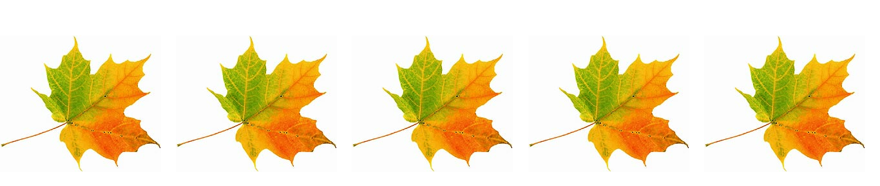
- soutěže

